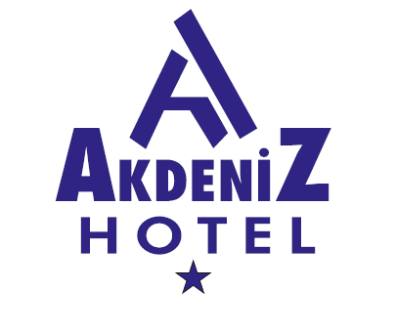

SÜRDÜRÜLEBİLİR TURİZM POLİTİKASI

Otelimizde çevresel, sosyal, kültürel, ekonomik, kalite, insan hakları, sağlık, güvenlik, risk ve kriz yönetimi konularını ele alan ve sürekli iyileştirmeyi yönlendiren uzun vadeli bir sürdürülebilirlik yönetim sistemi kurulmuştur.

Otelimizde yenilenebilir ve sürdürülebilir enerji kaynaklarını en etkili ve en doğru şekilde yönlendirip, yönetmek en önemli önceliğimiz olacaktır.

Doğal enerji kaynaklarımızı en verimli şekilde kullanarak, enerji kayıplarının azaltılması ve verimliliğin arttırılması için teknolojik gelişmelere paralel olarak iyileştirici düzenlemeler yapmak hedeflerimiz arasındadır.

Değişen ihtiyaçlara istinaden otelimiz, yasal mevzuat değişikliklerine ve çevreye duyarlı teknolojilere göre Sürdürebilir Yönetim Sistemini sürekli gözden geçirmekte ve güncellemektedir.

Tüm ekip çalışanları ile doğal kaynakların etkin kullanılması ve doğal dengenin kendini yenileyebilmesine imkan tanıyabilme, işletmenin çevre üzerindeki olumsuz etkisinin asgari düzeye indirilmesi ve sosyal, kültürel, ekonomik, insan hakları, sağlık, güvenlik konularında ortaya çıkacak kriz ve riskleri önlemek amacıyla bu politika oluşturulmuştur.

